

**E购商城**

**需求规格说明书**

|  |  |
| --- | --- |
| 日期 | 2015-09-5 |
| 组别 | 第九组 |
| 小组人员 | 柯鑫鑫 蒋朋 廖文波 梅广旭 邓浩 廖妍君 |

# 数据库设计

## 数据库E-R图





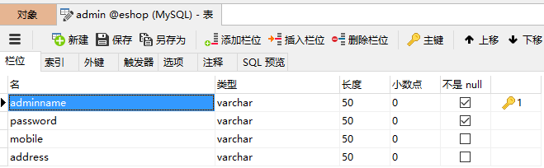

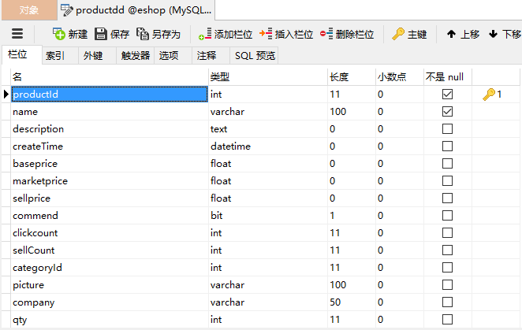

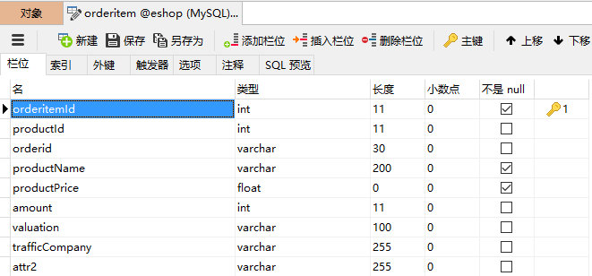

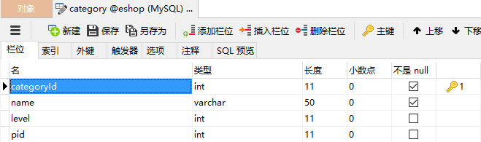

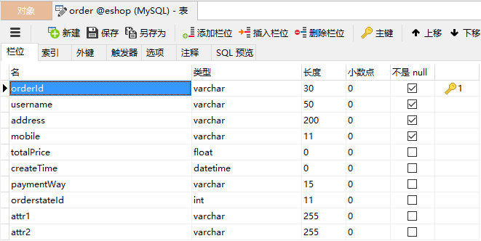

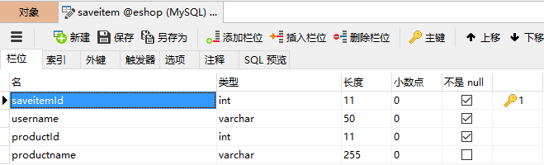

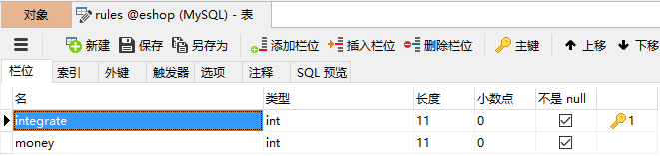

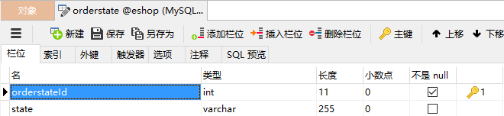

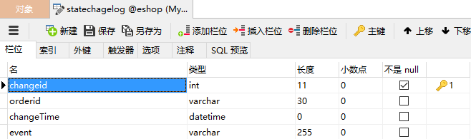

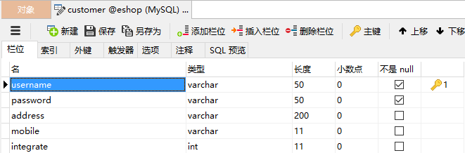

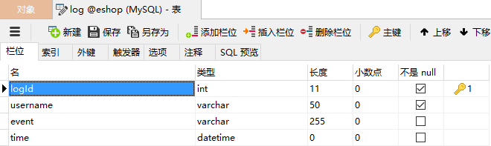

## 数据库建表























